Ejercicio 8) Orden que ocurrió el menor
Realice un algoritmo que pida 5 valores al usuario y luego informe cual es el número de orden en que se ingresó el menor de ellos.
Restricción: la aplicación solo puede tener 3 variables.

análisis

entra de datosvalores

salida de datos:orden

proceso:comprar para saber cual es el menor valor y guardarlo en orden

estrategia
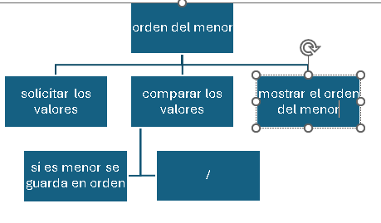

ambiente
variable | Tipo de dato | descripción
valor | real | Valor ingresado por el usuario
orden | real | El numero de la columna del valor
menor | real | El numero menor
Pseucodigo
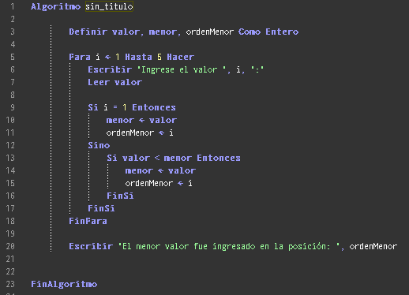
diagrama de flujo
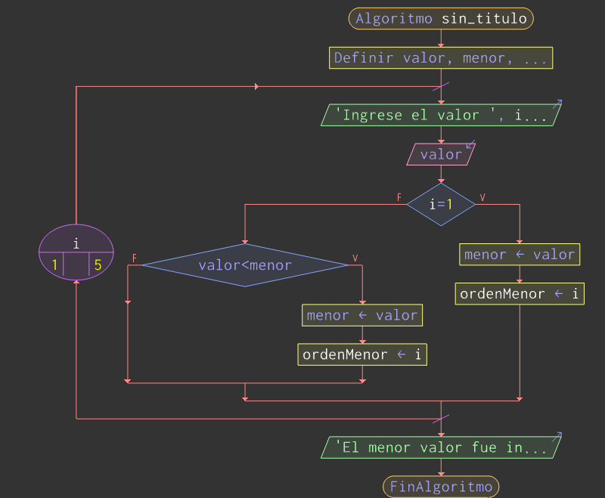

prueba de escritorio

nro | valor | menor | orden | salida
1
2 |  |  |  | “solicitar valor”
3 | 3 |  |  | Guardar en menor
4 | 3 | 3 |  | Guarda el nro 1 en orden
5 | 3 | 3 | 1 | “solicitar valor”
6 | 2 | 3 | 1 | Comparar con el menor
7 | 2 | 2 | 1 | Guardar en menor
8 | 2 | 2 | 1 | Guarda el nro 2 en orden
9 | 4 | 2 | 2 | “solicitar valor”
10 | 4 | 2 | 2 | Comparar el valor con el menor
11 | 4 | 2 | 2 | “solicitar valor”
12 | 7 | 2 | 2 | Comparar el valor con el menor
13 | 7 | 2 | 2 | “solicitar valor”
14 | 1 | 2 | 2 | Comparar el valor con el menor
15 | 1 | 2 | 2 | Guardar en menor
16 | 1 | 1 | 2 | Guarda el nro 5 en orden
17 | 1 | 1 | 5

